

**Ondersteuningsprofiel**

**De Bolster, Christelijk school voor Praktijkonderwijs**

**Multatulistraat 91,**

**9721 NH Groningen.**

**Inleiding**

Onze school maakt deel uit van het samenwerkingsverband VO 20.01. Samen met alle scholen voor voortgezet (speciaal) onderwijs in de gemeente zorgen we ervoor dat er voor elk kind een passende onderwijsplek beschikbaar is. Op de website van het samenwerkingsverband [www.passendonderwijsgroningen.nl](http://www.passendonderwijsgroningen.nl) staat:

* welke schoolbesturen zijn aangesloten bij het samenwerkingsverband;
* de beschrijving van de ondersteuningsprofielen van de scholen;
* wat de basisondersteuning is van alle scholen in het SwV.

**1.Wie zijn we en welk onderwijsaanbod is er op onze school?**De Bolster is een Christelijke school voor Praktijkonderwijs voor leerlingen van ongeveer 12 tot 18 jaar. Praktijkonderwijs is primair bedoeld voor leerlingen met een leerachterstand van meer dan 3 jaar in groep 8 en richt zich binnen het lesprogramma op de domeinen wonen, werken, burgerschap en vrije tijd.

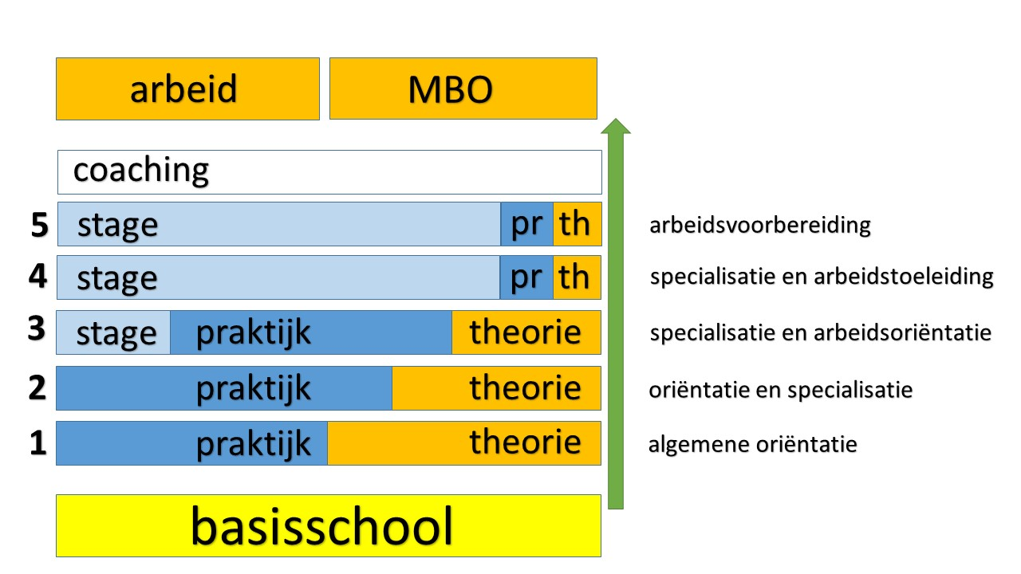 Ons doel is onze leerlingen zodanig onderwijs en ondersteuning te bieden, zodat zij zich zo breed mogelijk kunnen ontwikkelen, waarbij ze gebruik maken van hun eigen talenten en mogelijkheden. Het onderwijs is gericht op zowel de praktijkvakken, als ook de theorie. De leerlingen worden voorbereid op maatschappelijke participatie d.m.v. arbeidstraining, arbeidsoriëntatie en stage, zowel binnen als buiten de school.

Welke vakken geven we?

Theorie: Nederlands, rekenen, mens en maatschappij, ICT en Engels

Praktijkvakken: Koken, algemene technieken, handvaardigheid, textiel, muziek / drama, EHBO, lichamelijke opvoeding

Praktijkspecialisaties:

* Zorg & Welzijn
* Handel & Economie
* Techniek
* Groen

Daarnaast zijn er diverse keuzecursussen te volgen.

Dat wat de leerling *wel* kan zal vanaf de toelating, het uitgangspunt zijn. Met andere woorden benut vooral de mogelijkheden van elke afzonderlijke leerling. Deze positieve benadering van de leerling is de centrale houding in de begeleiding en bij de keuzes die worden gemaakt.

De *gemiddelde* groepsgrootte bedraagt 12 leerlingen.

Een leerling komt in aanmerking voor plaatsing wanneer hij/zij voldoet aan een aantal criteria. Globaal kunnen we zeggen dat het IQ tussen de 60 en de 80 moet liggen en een leerachterstand van drie leerjaren op de domeinen taal, lezen en reken.

**2 Wat bieden we aanvullend op de basisondersteuning?**

Alle scholen in het samenwerkingsverband bieden basisondersteuning aan leerlingen. Deze

basisondersteuning geldt voor alle scholen in het samenwerkingsverband en betreft een gezamenlijke afspraak over de basiskwaliteit op het gebied van ondersteuning aan leerlingen.

|  |  |
| --- | --- |
| Niveau |  |
| 1. **Voor alle leerlingen** | Kleine klassen.  Huisbezoek door mentor.  Stage- en arbeidstoeleiding.  Eigen Orthopedagoog in de school.  Intensief contact met: Jeugdarts, VO-WIJ-medewerker, Leerplicht-ambtenaar, Jeugdagent, expertise team SWV-VO  Time-out beleid, Sta op tegen pesten, gezonde en veilige school projecten, HALT voorlichting, Voorlichting verslavingszorg. |
| 1. **groep** | Weerbaarheidstraining,  Girlstalk,  Inzet onderwijsassistenten op groepjes en/of indiv. leerling.  Toeleidings-traject naar het MBO. |
| 1. **leerling** | Sociale vaardigheidstraining waaronder begeleiding voor leerlingen met o.a. autismespectrumstoornis (ASS),  Logopedie (spraak-taalontwikkeling)  Remedial Teaching (extra training, o.a training in het gebruik van L2S t.b.v. ondersteuning bij dyslexie, begeleiding bij planning)  Creatieve Communicatie  Motorische Remedial Teaching  Leerlingbegeleider gespecialiseerd in rouw- en verdriet verwerking.  Diverse maatwerktrajecten gericht op omgaan met angsten en gedragsregulatie. |

De commissie van begeleiding bestaat uit de orthopedagoog, de IB-ers, de sectorcoördinator ondersteuning en de directeur. Samen met de mentor van de groep wordt er per leerling besproken welke extra onderwijsbehoeften er zijn en welk ondersteuning er binnen of soms buiten de school nodig is.

**3.Wat zijn de grenzen aan onze ondersteuning?**

Bij iedere leerling moet onderzocht worden, welke onderwijsbehoefte een leerling heeft en of wij daar als school aan kunnen voldoen. We komen aan de grens van onze mogelijkheden, als de ontwikkeling van een leerling stagneert. En wanneer door het gedrag van een leerling, de veiligheid en het welzijn van andere leerlingen en van de leerling zelf niet meer gewaarborgd kan worden.

Ook bereiken we een grens als we niet de juiste ondersteuning voor de praktijk en de dagelijkse gang van zaken kunnen bieden, omdat specialistische hulp noodzakelijk is. Hierbij valt b.v. te denken aan blinde kinderen. (Cluster 1 leerlingen). Dat geldt overigens niet voor leerlingen met een beperkt gezichtsvermogen. Die kunnen, met specifieke. aanpassingen, goed hun weg vinden in het Praktijkonderwijs.

**Bij aanmelding**

Er kunnen omstandigheden zijn waardoor plaatsing op onze school niet tot de mogelijkheden behoort. Hiervan kan sprake zijn als we ook met aanvullende ondersteuning in de school en eventueel vanuit gemeenten:

* niet kunnen voldoen aan de ondersteuningsbehoefte van de leerling en als het uitstroomperspectief van de leerling niet kan worden gerealiseerd.
* als de school, vanwege het plaatsen van de leerling, niet in staat is om de veiligheid en rust te waarborgen.

In de schoolgids zijn de geldende afspraken, regels en procedures vastgelegd.

Voorafgaande aan een aanmelding kunt u bij ons op school altijd een afspraak maken voor een oriënterend gesprek. Hierbij kunnen we bespreken welke mogelijkheden Praktijkonderwijs heeft en of dat de juiste keuze voor uw kind is.

**Na plaatsing**

Indien het op school na plaatsing niet lukt om de ondersteuning voor de leerling passend vorm te geven, dan heeft de school een inspanningsverplichting die als volgt wordt vormgegeven:

In samenwerking met ouders / verzorgers, commissie van begeleiding en het Expertise en Consultatie team (ECT) van het SWV wordt een plan van aanpak gemaakt voor een andere invulling van het onderwijs.

**4.Wat zijn onze ambities?**

Wij willen ons pedagogisch klimaat en ons onderwijsaanbod blijven vernieuwen, zodat wij in kunnen blijven spelen op de behoeften van onze jongeren, om op die wijze onze leerlingen te ondersteunen bij hun groei naar een volwaardige en zelfstandige deelnamen aan de maatschappij.